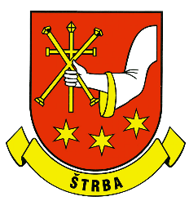
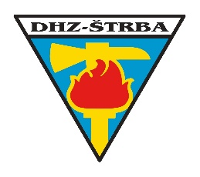
DOBROVOĽNÝ HASIČSKÝ ZBOR ŠTRBA A OBEC ŠTRBA

usporiada

XXI. ROČNÍK SÚŤAŽE HASIČSKÝCH DRUŽSTIEV

O PUTOVNÝ POHÁR STAROSTU OBCE ŠTRBA

Súťaž je zaradená do Podtatranskej hasičskej ligy

Dátum a miesto konania : 5.7.2026 o 13:00 hodine (nedeľa) na športovom štadióne v Štrbe

Program :
- prezentácia hasičských družstiev od 12:00 do 12:45 h
- nástup hasičských družstiev na otvorenie súťaže o 13:00 h
- nástup na plnenie disciplíny požiarny útok s vodou o 13:15 h

Usporiadateľ : Dobrovoľný hasičský zbor Štrba a obec Štrba

Kategórie : muži, ženy, dorastenci, dorastenky, muži nad 35 rokov, ženy nad 35 rokov

Organizačné pokyny :

- Podmienky účasti v súťaži :
- Zaplatiť štartovné vo výške 10,00 € za jedno hasičské družstvo
- Účastnícky poplatok a stravné je potrebné uhradiť na mieste pred začatím súťaže
- Záväzné prihlasovanie na stránke www.podtatranskahl.sk – Štartovky , pri prihlasovaní napísať záväzný počet stravy, ktorý požaduje DHZ.
- Predložiť prihlášku PHL - súpisku a prehlásenie o dobrom zdravotnom stave súťažiacich, je zverejnená na www.podtatranskahl.sk a FB PODTATRANSKÁ HASIČSKÁ LIGA
- Predložiť preukazy totožnosti (OP, pas) k overeniu veku súťažiaceho
- Družstvá musia poznať technické podmienky súťaže - Pravidlá pre Podtatranskú hasičskú ligu 2026 zverejnené na www.podtatranskahl.sk a FB PODTATRANSKÁ HASIČSKÁ LIGA

- Podmienky zabezpečenia stravy :
- organizátor zabezpečí stravu pre účastníkov súťaže len vopred objednanú
- družstvo zakúpi stravné lístky vo výške 5,00 € za jednu porciu pri prezentácii v areáli súťaže
- družstvám, ktoré sa záväzne neprihlásili na odber stravy, stravu organizátor negarantuje
- náklady spojené so súťažou znáša zriaďovateľ jednotky

- Technické podmienky súťaže :
- súťažnou disciplínou je požiarny útok podľa Pravidiel Podtatranská hasičská liga 2025 -www.podtatranskahl.sk a FB PODTATRANSKÁ HASIČSKÁ LIGA
- čas na prípravu základne je 3 minúty
- povrch súťažnej dráhy: trávnatý, štart: podesta a nádrž na vodu na asfaltovom povrchu, základňa: drevená podesta 10 cm vysoká, nábeh k základni: neskrátený 10 metov, terče: sklápacie, časomiera: elektrická, nádrž na vodu nad 1000 l - nebude počas útoku doplňovaná
- hasičská striekačka nemôže byť naštartovaná pred štartom

- Ocenenia víťazných družstiev – vo všetkých kategóriách prvé tri miesta
- Kontaktná adresa a telefónne číslo : Ján Zluky – veliteľ DHZ +421 915 922 654

Tešíme sa na vašu účasť DHZ ŠTRBA

